1. Problem Statement
Hiện tại, các chủ nhà trọ và hộ kinh doanh dịch vụ lưu trú đang gặp rất nhiều khó khăn trong khâu vận hành do thiếu một công cụ quản lý tập trung. Thực trạng này dẫn đến các vấn đề cốt lõi sau:
- Rời rạc về mặt công nghệ: Người quản lý phải sử dụng đồng thời và chuyển đổi liên tục (context-switch) giữa nhiều công cụ thủ công như Google Sheets (quản lý thông tin), Zalo/SMS (nhắc nợ), ứng dụng Ngân hàng (kiểm tra thanh toán) và các file cứng (hợp đồng giấy).
- Dễ sai sót và tốn thời gian: Việc tính toán thủ công các chi phí phức tạp (điện, nước, dịch vụ theo đầu người, chi phí sửa chữa phát sinh, tiền phạt) rất dễ nhầm lẫn và tốn nhiều công sức hàng tháng.
- Thiếu tính tự động hóa: Quá trình nhắc hạn hợp đồng, gửi hóa đơn, tạo mã QR thanh toán động và cập nhật trạng thái công nợ hoàn toàn phụ thuộc vào con người, dẫn đến tình trạng trễ hạn hoặc thất thoát doanh thu.

2. Actor
Để hệ thống phân quyền chuẩn xác, tôi đề xuất tinh chỉnh lại các Actor từ brief của bạn thành cấu trúc phân tầng rõ ràng như sau:
- System Admin: Người vận hành toàn bộ hệ thống ứng dụng (cấp và quản lý tài khoản cho các Chủ hộ kinh doanh).
- Landlord (Chủ kinh doanh / Top Account): Người sở hữu pháp nhân (Hộ kinh doanh/Công ty, Mã số thuế). Có toàn quyền quản lý tài chính, cấu hình hệ thống và phân quyền cho nhân viên quản lý.
- Manager (Quản lý trọ): Tài khoản phụ do Landlord tạo ra. Được phân quyền quản lý một hoặc nhiều cơ sở trọ cụ thể (quản lý phòng, cơ sở vật chất, hóa đơn) nhưng giới hạn quyền xem doanh thu tổng hoặc cấu hình pháp nhân.

3. Use Case Diagram Structural Analysis (Phân tích Use Case)
Dưới đây là danh sách các Use Case chính được phân nhóm theo Actor để bạn dễ dàng vẽ biểu đồ UML:
Actor | Use Cases Chính
System Admin | • Tạo/Khóa tài khoản Landlord (Chủ trọ)  • Quản trị hệ thống tổng
Landlord (Chủ trọ) | • Tất cả Use Cases của Manager  • Quản lý thông tin Hộ kinh doanh/MST  • Tạo và phân quyền tài khoản Manager cho các cơ sở trọ  • Xem báo cáo Doanh thu & Tài chính tổng quan
Manager (Quản lý) | • Quản lý Cơ sở trọ (Thêm/Sửa/Xóa trọ, Phòng)  • Quản lý Cơ sở vật chất (CSVC)  • Quản lý Người thuê & Khách ở cùng  • Quản lý Hợp đồng (Lập mới, Gia hạn, Chuyển nhượng)  • Quản lý Hóa đơn (Chốt điện nước, Cộng chi phí phát sinh)
Tenant (Người thuê) | • Nhận thông báo (Hợp đồng, Hóa đơn + QR code) qua Email  • Xem thông tin phòng & Lịch sử thanh toán (nếu hệ thống có Portal riêng)

4. Feature Matrix (Danh sách Tính năng Chi tiết)
Tôi đã phân loại và làm rõ các điều kiện biên (Edge cases) từ brief của bạn (ví dụ: chuyển nhượng hợp đồng, phân chia chi phí sửa chữa đồ đạc).

4.1. Quản lý Tổ chức & Phân quyền (Account Management)
- Đăng ký/Cấp phát Landlord: System Admin thực hiện thêm/bớt tài khoản Landlord khi có hợp đồng sử dụng phần mềm.
- Hồ sơ Hộ kinh doanh: Landlord cập nhật tên hộ kinh doanh/công ty, mã số thuế, cấu hình ngân hàng nhận tiền (để sinh QR tự động).
- Phân nhiệm Manager: Landlord tạo tài khoản Manager và gán quyền quản lý cụ thể (Ví dụ: Manager A chỉ được xem và quản lý Trọ X, không được xem Trọ Y).

4.2. Quản lý Hạ tầng (Property & Room Management)
- Quản lý Cơ sở trọ: Xem danh sách trọ, thay đổi tên trọ, địa chỉ, cấu hình các loại phí cố định của tòa nhà.
- Quản lý Phòng:
  - Xem danh sách phòng trực quan dưới dạng sơ đồ/lưới (Grid view).
  - Bộ lọc trạng thái phòng: Trống (Available), Đang thuê (Occupied), Đang sửa chữa (Maintenance).
  - Thêm/Bớt số lượng phòng trong một cơ sở trọ.

4.3. Quản lý Cơ sở vật chất (Asset Management)
- Danh mục tài sản: Khởi tạo danh sách CSVC sẵn có của từng phòng (Ví dụ: Điều hòa, Tủ lạnh, Giường).
- Cập nhật trạng thái: Ghi nhận trạng thái thiết bị (Dùng tốt, Hỏng, Thiếu).
- Xử lý sự cố sửa đồ: Tạo phiếu sửa chữa gồm: Nội dung, giá tiền, và Tùy chọn đối tượng chi trả (Người thuê trả hoặc Chủ trọ trả).
  - Logic xử lý: Nếu chọn Người thuê trả, hệ thống tự động lưu trữ và cộng khoản này vào hóa đơn tháng gần nhất của phòng đó.

4.4. Quản lý Cư dân & Xe (Tenant & Vehicle Management)
- Quản lý Người đứng hợp đồng: Ràng buộc điều kiện 1 Phòng - 1 Người đứng hợp đồng (Tenant). Thêm/bớt thông tin định danh (CCCD, Số điện thoại).
- Quản lý Thành viên ở cùng: Thêm/bớt số lượng người ở cùng (Occupants) để hệ thống làm căn cứ tính tiền dịch vụ theo đầu người.
- Quản lý Xe: Thêm/bớt biển số xe, loại xe gán trực tiếp với từng định danh người thuê trong phòng để kiểm soát an ninh.

4.5. Quản lý Hợp đồng (Contract Management)
- Khởi tạo hợp đồng: Thiết lập thời hạn, tiền cọc, ngày chốt tiền hàng tháng. Ràng buộc: 1 Phòng - 1 Hợp đồng active - 1 Người đứng tên.
- Lưu trữ số: Hỗ trợ upload ảnh chụp hợp đồng hoặc scan bản kỹ thuật số (PDF).
- Cảnh báo tự động: Hệ thống tự động quét và gửi mail thông báo sắp hết hạn hợp đồng trước $X$ ngày (cấu hình được) cho Tenant.
- Chuyển nhượng hợp đồng: Hỗ trợ chấm dứt hợp đồng cũ trước hạn, giữ nguyên các thông tin phòng và tự động chuyển giao quyền lợi/nghĩa vụ tài chính sang cho Tenant mới (kéo theo luồng cập nhật danh sách người ở cùng phòng).-

4.6. Quản lý Hóa đơn & Tài chính (Billing & Analytics)
Cơ chế tính toán tự động ($Billing\ Engine$)
Đến ngày cấu hình định sẵn, hệ thống tự động lập hóa đơn theo công thức tổng quát:
$$\text{Tổng hóa đơn} = \text{Tiền phòng} + \text{Tiền điện/nước} + \text{Tiền dịch vụ cố định} + \text{Phí phát sinh} + \text{Tiền nợ cũ} - \text{Giảm trừ}$$
Trong đó chi tiết các hạng mục được hệ thống xử lý tự động như sau:
- Tiền điện, nước: Tính theo công thức $\text{(Chỉ số mới} - \text{Chỉ số cũ)} \times \text{Đơn giá}$.
- Tiền dịch vụ theo đầu người: lấy theo Phòng hoặc đầu ng (do Landlord cấu hình)
- Tiền sửa đồ & Tiền phạt: Tự động truy xuất các phiếu sửa chữa (phần người thuê trả) và phiếu phạt trong tháng để cộng dồn.
Luồng gửi và xử lý Thanh toán
- Gửi hóa đơn tự động: Xuất hóa đơn kèm theo Mã QR thanh toán động (VietQR chuẩn Napas, chứa sẵn số tiền và nội dung chuyển khoản định danh phòng). Gửi tự động qua Email cho Tenant. HOẶC gửi link qua email -> redirect sang trang của hệ thống hiện hoá đơn và QR code
- Gạch nợ tự động (Cần tích hợp Bank bên thứ 3): Tự động cập nhật trạng thái hóa đơn sang Đã thanh toán khi nhận được webhook báo có tiền từ Ngân hàng.
- Quét nợ xấu: Tự động chuyển trạng thái hóa đơn sang Quá hạn/Nợ và gửi mail nhắc nhở nếu quá ngày $X$ mà hệ thống chưa ghi nhận thanh toán thành công.
Báo cáo (Dành riêng cho Landlord)
- Xem biểu đồ trực quan về doanh thu theo từng cơ sở trọ, tỷ lệ lấp đầy phòng, và danh sách các phòng đang nợ tiền theo thời gian thực.
1.Chốt số liệu đầu vào:Ngày 25-30 hàng tháng.
Manager nhập chỉ số điện, nước mới của các phòng; hệ thống tự động kiểm tra tính hợp lệ (Số mới phải lớn hơn hoặc bằng số cũ).
2.Tổng hợp và Duyệt hóa đơn:Hệ thống chạy tự động.
Engine tự động gom tiền phòng, tiền điện nước, phí dịch vụ và các chi phí sửa chữa được cấu hình "Người thuê trả" để tạo dự thảo hóa đơn.
3.Phát hành hóa đơn và VietQR:Qua Email Tenant.
Hệ thống tự động sinh mã VietQR động chứa chính xác số tiền và cú pháp chuyển khoản, gửi Email thông báo trực tiếp đến người đứng tên hợp đồng.
4.Theo dõi và Gạch nợ:Hạn thanh toán.
Nếu nhận được tiền đúng cú pháp, hệ thống tự chuyển trạng thái thành "Đã thanh toán". Nếu quá hạn $X$ ngày, hệ thống tự động chuyển sang trạng thái "Nợ" và kích hoạt luồng gửi mail nhắc nợ. Có gạch nợ manual nếu Tenant trả tiền mặt -> manager gạch nợ manual
Mockup Screen for Landlord Portal
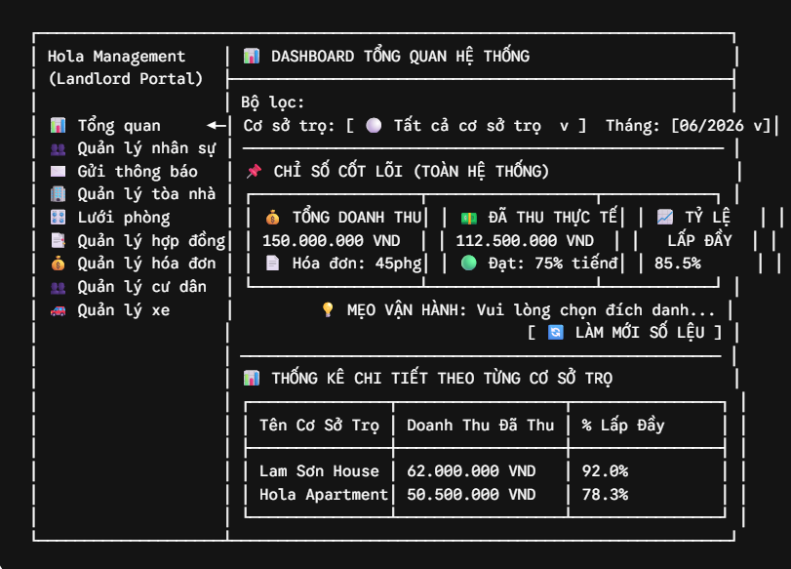

Mockupscreen for Manager Portal
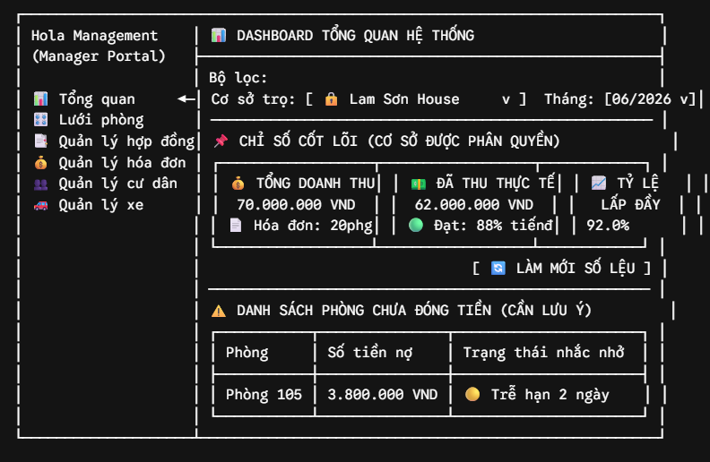

5. BẢNG TỔNG HỢP USE CASES
 |  | Quản lý Hóa đơn & Tài chính (Billing & Analytics) Thuận
 | UC-10 | Xem Dashboard Tài chính & Vận hành | Landlord, Manager | Landlord truy cập vào trang tổng quan để theo dõi các chỉ số sức khỏe của doanh nghiệp bao gồm: Tổng doanh thu, dòng tiền thực tế, tỷ lệ lấp đầy phòng theo thời gian thực. Hệ thống hỗ trợ xem ở quy mô Toàn bộ hệ thống (All cơ sở) hoặc lọc chi tiết theo Từng cơ sở trọ cụ thể. Manager vào trang này sẽ bị giới hạn chỉ xem được trọ mà mình được phân quyền quản lý trong bảng trung gian Building_Managers. | 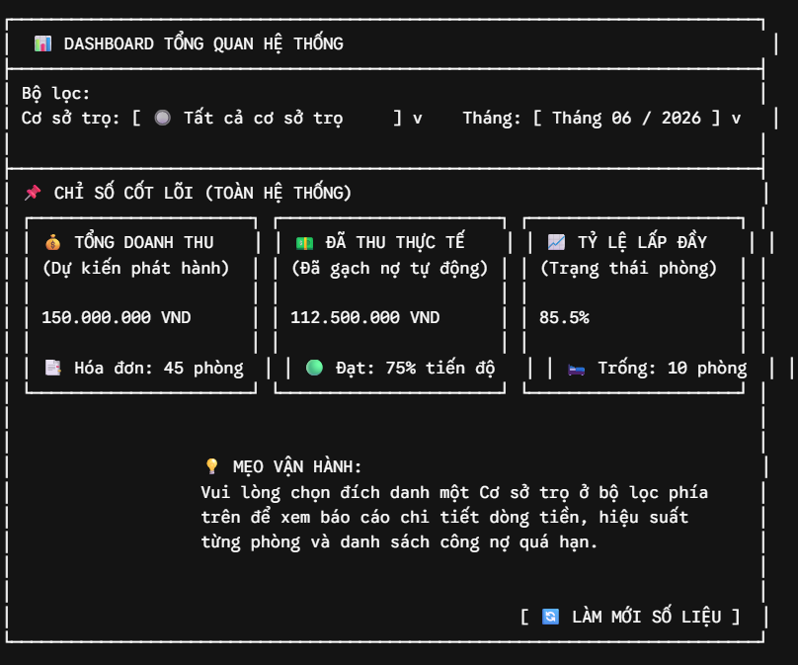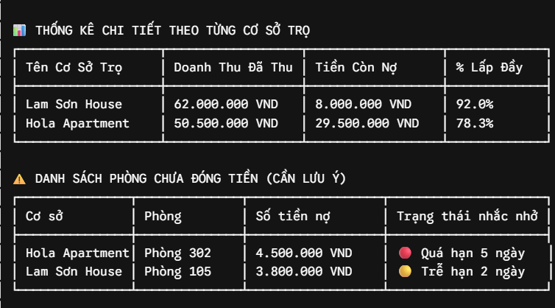
 | UC-11 | Cấu hình chu kỳ hóa đơn tự động (Phát hành & Hết hạn) | Landlord | - Cấu hình ngày cố định trong tháng (Ví dụ: ngày 1, ngày 5) để hệ thống tự động quét chỉ số, gom tiền và gửi Email hóa đơn đồng loạt cho toàn bộ các phòng trong tòa nhà đó  - Cấu hình Ngày hết hạn đóng tiền: Hạn cuối cùng để Tenant thanh toán mà không bị tính là nợ muộn | 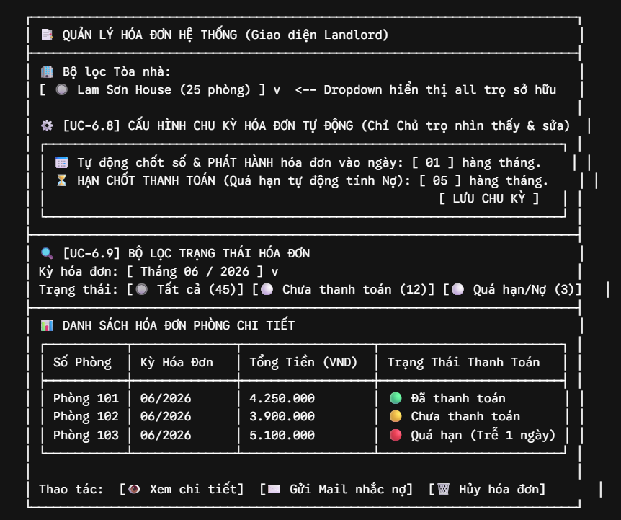
 | UC-12 | Xem và lọc danh sách Hóa đơn phòng | LandlordManager | - Tra cứu toàn bộ hóa đơn của các phòng trong một tòa nhà, hỗ trợ bộ lọc nâng cao theo: Trạng thái (PENDING, PAID, OVERDUE) và Tháng/Năm. | 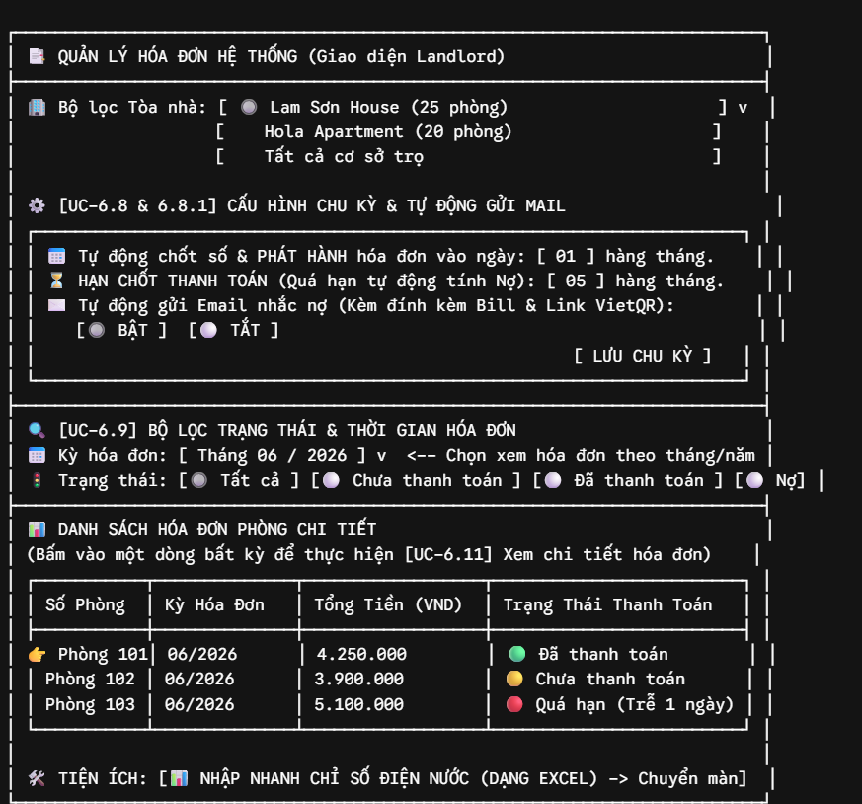  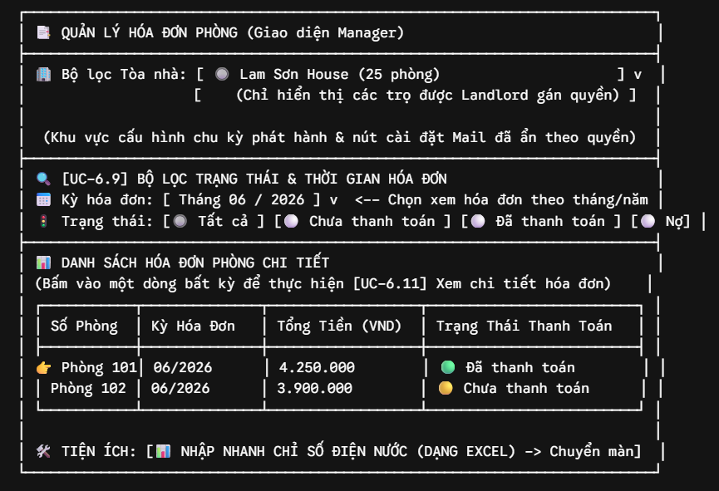
 | UC-13 | Xem chi tiết hóa đơn phòng | LandlordManager | Khi ấn vào một dòng bất kỳ trên bảng danh sách hóa đơn, hệ thống hiển thị một bảng Popup modal chi tiết tính toán theo đúng Business Rules. | 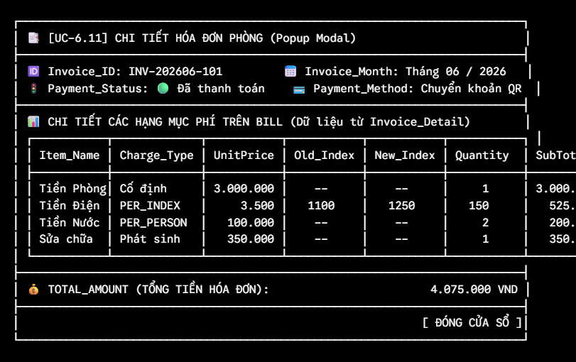
 | UC-14 | Tính toán và chốt phí tháng hàng loạt | Landlord Manager | Giao diện hiển thị dưới dạng một bảng tính (Grid preview) cho phép xem trước toàn bộ hóa đơn dự kiến của một tòa nhà trước khi xuất. Hệ thống tự động phân loại: nếu hạng mục có Charge_Type = 'PER_INDEX' (ví dụ như Điện, Nước đồng hồ), hệ thống sẽ mở khóa cho phép user gõ chỉ số mới để tự động tính toán số lượng và thành tiền thời gian thực. | 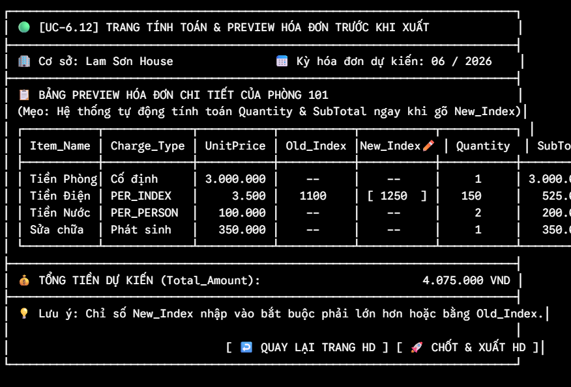

5. BẢNG TỔNG HỢP USE CASES (PHÂN HỆ TÀI CHÍNH VÀ HÓA ĐƠN)
Luật Kinh Doanh Chung Phân Hệ Kế Toán (Business Rules)
- BR-HISTORICAL-DATA: Khi một hóa đơn được chốt thành công, hệ thống phải tự động lưu lại New_Index (Chỉ số mới) của tháng này để làm Old_Index (Chỉ số cũ) cho kỳ tính toán của tháng tiếp theo.
Danh Sách Đặc Tả Use Cases Chi Tiết
📑 UC-10: Xem Dashboard Tài chính & Vận hành
- Actor: Landlord, Manager.
- Mô tả: Landlord truy cập vào trang tổng quan để theo dõi các chỉ số sức khỏe của doanh nghiệp bao gồm: Tổng doanh thu, dòng tiền thực tế, tỷ lệ lấp đầy phòng theo thời gian thực. Hệ thống hỗ trợ xem ở quy mô Toàn bộ hệ thống (All cơ sở) hoặc lọc chi tiết theo Từng cơ sở trọ cụ thể. Manager vào trang này sẽ bị giới hạn chỉ xem được trọ mà mình được phân quyền quản lý trong bảng trung gian Building_Managers.
📑 UC-12: Xem và lọc danh sách Hóa đơn phòng
- Actor: Landlord, Manager.
- Mô tả: Tra cứu toàn bộ hóa đơn của các phòng trong một tòa nhà, hỗ trợ bộ lọc nâng cao theo: Trạng thái (PENDING, PAID, OVERDUE) và Tháng/Năm.
📑 UC-13: Xem chi tiết hóa đơn phòng
- Actor: Landlord, Manager.
- Mô tả: Khi ấn vào một dòng bất kỳ trên bảng danh sách hóa đơn, hệ thống hiển thị một bảng Popup modal chi tiết tính toán theo đúng Business Rules.
📑 UC-14: Tính toán và chốt phí tháng hàng loạt (Grid Matrix mở rộng)
- Actor: Landlord, Manager.
- Giao diện cấu hình Header (Header Controls):
  - Trường Ngày phát hành: Mặc định hiển thị ngày hiện tại (Hệ thống tự điền).
  - Trường Hạn chót thanh toán (Due Date): Hệ thống tự động tính toán và điền trước (Pre-fill) dựa trên số ngày cấu hình mặc định của Tòa nhà (Ví dụ: Ngày phát hành + 7 ngày). Cho phép User click chọn lại ngày khác để thay đổi (Ghi đè - Override) riêng cho kỳ này nếu cần.
- Mô tả bảng lưới nhập liệu hàng loạt (Grid Preview): Giao diện hiển thị dưới dạng một bảng tính tập trung (Excel-like Grid) cho toàn bộ các phòng trong tòa nhà để nhập liệu liên tục, bao gồm các cột:
  - Số phòng (Read-only).
  - Tiền phòng (Tháng này) (Mặc định lấy từ Hợp đồng - Cho phép sửa đổi trực tiếp để áp dụng tăng/giảm tạm thời cho riêng tháng này, không lưu đè lên Hợp đồng gốc).
  - Chỉ số điện cũ (Read-only).
  - Chỉ số điện mới (Editable - Ô nhập liệu bắt buộc).
  - Chỉ số nước cũ (Read-only).
  - Chỉ số nước mới (Editable - Ô nhập liệu bắt buộc nếu tính theo khối).
  - Phiếu sửa chữa (Người thuê trả) (Read-only - Tự động truy xuất và tổng hợp các phiếu sửa đồ có tick "Người thuê trả" phát sinh trong tháng).
  - Phí phát sinh đột xuất (Editable - Mặc định bằng 0, dùng để nhập nhanh tiền phạt vặt hoặc chi phí ngoài cấu hình).
  - Ghi chú phí phát sinh (Editable - Ô nhập text giải trình cho khoản phát sinh đột xuất).
  - Tổng tiền dự kiến (Read-only - Tự động tính toán Real-time khi User đang gõ nhập liệu).
- Công thức Engine tính toán:
$$\text{Tổng hóa đơn} = \text{Tiền phòng (Tháng này)} + [(\text{Điện mới} - \text{Điện cũ}) \times \text{Đơn giá điện}] + [(\text{Nước mới} - \text{Nước cũ}) \times \text{Đơn giá nước}] + \text{Phí dịch vụ cố định} + \text{Tiền sửa đồ (Người thuê trả)} + \text{Phí phát sinh đột xuất}$$
📑 UC-14.1: Gạch nợ hóa đơn thủ công (Manual Payment Matching)
- Actor: Landlord, Manager.
- Mô tả: Cho phép người quản lý xác nhận thanh toán bằng tay đối với các trường hợp Tenant trả tiền mặt trực tiếp hoặc chuyển khoản ngân hàng sai cú pháp khiến hệ thống tự động không nhận diện được webhook.
- Logic xử lý: * Chỉ áp dụng cho các Hóa đơn đang ở trạng thái PENDING hoặc OVERDUE.
  - Khi bấm "Xác nhận", User chọn phương thức thanh toán (Tiền mặt / Chuyển khoản thủ công).
  - Hệ thống cập nhật trạng thái hóa đơn thành PAID, ghi nhận Thời gian thanh toán thực tế = Hiện tại, đồng thời lưu thông tin tài khoản User thực hiện để làm Audit Log dữ liệu.
📑 UC-14.2: Hủy hoặc điều chỉnh hóa đơn đã phát hành (Invoice Void/Adjustment)
- Actor: Landlord, Manager.
- Mô tả: Cho phép hủy bỏ hoặc chỉnh sửa lại một hóa đơn đã gửi cho khách thuê do xảy ra lỗi nhập liệu (nhập nhầm số điện/nước hoặc tính nhầm tiền).
- Logic xử lý:
  - Chỉ cho phép thực hiện khi hóa đơn ở trạng thái PENDING (Chưa thanh toán).
  - Khi chọn "Hủy hóa đơn": Hệ thống chuyển trạng thái hóa đơn đó sang VOID (Không xóa vật lý khỏi Database để phục vụ kiểm toán). Toàn bộ chỉ số điện/nước đã chốt của phòng đó sẽ được giải phóng về trạng thái "Chưa chốt" để User có thể vào UC-14 nhập lại số đúng từ đầu.
⚙️ QUY TRÌNH HẬU THỰC THI (POST-EXECUTION WORKFLOW)
Ngay sau khi Actor nhấn nút "Chốt & Xuất Hóa Đơn Đồng Loạt" thành công tại UC-14, hệ thống backend sẽ chạy các tiến trình ngầm (Background Jobs) theo tuần tự:
- Khởi tạo bản ghi: Tạo các bản ghi hóa đơn (Invoice và InvoiceDetail) với trạng thái ban đầu là PENDING. Trường ngày hết hạn Due_Date sẽ lấy chính xác giá trị từ Trường Hạn chót thanh toán do User quyết định tại Header của UC-14.
- Tạo VietQR Động: Hệ thống gọi API Ngân hàng / Cổng thanh toán để sinh mã VietQR động chứa chính xác số tiền của hóa đơn và cấu hình nội dung chuyển khoản định danh tự động gạch nợ (Syntax: [Mã Cơ Sở] [Số Phòng] T[Tháng]).
- Gửi thông báo: Xuất hóa đơn kèm mã QR động gửi tự động qua Email cho Tenant.
🕒 CƠ CHẾ TỰ ĐỘNG QUÉT NỢ QUÁ HẠN (CRON JOB AUTOMATION)
- Thời gian chạy: Định kỳ hàng ngày vào lúc 00:05 đêm.
- Logic xử lý: Hệ thống tự động quét toàn bộ hóa đơn có trạng thái PENDING. Nếu Ngày hiện tại > Due_Date của hóa đơn, hệ thống sẽ:
  - Tự động chuyển trạng thái hóa đơn sang OVERDUE (Quá hạn/Nợ).
  - Kích hoạt luồng gửi email tự động nhắc nợ lần 1 cho Tenant.
  - Đẩy thông tin cảnh báo đỏ (Phòng nợ tiền, số ngày trễ hạn) lên màn hình Dashboard tổng quan của Manager và Landlord.
Nhiệm vụ: Cập nhật cấu trúc Use Case phân hệ "Quản lý Hóa đơn & Tài chính" dựa trên tài liệu đặc tả mới nhất. Yêu cầu chi tiết cho hệ thống: 1. LOẠI BỎ hoàn toàn Use Case độc lập mang mã "UC-11" (Cấu hình chu kỳ hóa đơn tự động). 2. TÍCH HỢP toàn bộ logic của cấu hình này thành các trường dữ liệu trên Header (Header Controls) của màn hình "UC-14: Tính toán và chốt phí tháng hàng loạt". 3. Khi sinh code giao diện và logic xử lý cho UC-14, hãy đảm bảo: - Thêm "Trường Ngày phát hành" (Mặc định hiển thị ngày hiện tại). - Thêm "Trường Hạn chót thanh toán (Due Date)": Hệ thống tự động điền trước (Pre-fill = Ngày phát hành + 7 ngày) dựa trên cấu hình mặc định của Tòa nhà, nhưng PHẢI cho phép User click chọn lại ngày khác để Ghi đè (Override) trực tiếp trước khi bấm chốt. - Khi bấm nút "Chốt & Xuất HD", hệ thống sẽ lấy giá trị Due Date thực tế tại Header này để áp vào trường `due_date` của tất cả các bản ghi Invoice được sinh ra trong lượt chốt đó. Hãy đọc kỹ phần đặc tả chi tiết của UC-14, UC-14.1, UC-14.2 cùng luồng "Post-Execution Workflow" và "Cron Job Automation" trong tài liệu tôi vừa cung cấp để thiết kế database (Schema), API endpoints và logic nghiệp vụ (Services) cho đồng bộ. Không sinh thêm bảng cấu hình chu kỳ riêng lẻ của UC-11 cũ.

### 4. QUY TẮC THIẾT KẾ CHI TIẾT FRONTEND & STYLE:
- Các file trong thư mục `pages/` phải đóng vai trò là Page Container. Nhiệm vụ chính là quản lý state và phân phối dữ liệu. Không viết JSX chi tiết tại đây.
- Hãy tách nhỏ giao diện thành các Component con đặt tại thư mục `components/` (Ví dụ: tách riêng Form, Table, Card, Row). Giới hạn mỗi file tối đa 200 dòng code.
- Tuyệt đối không dùng inline styles. Hãy tách CSS ra các file riêng (khuyến khích CSS Modules `.module.css` hoặc sử dụng các utility class của Bootstrap/Tailwind một cách thống nhất).

### 5. QUY TẮC PHÂN TÁCH LUỒNG & TRUY VẤN BACKEND:
- Tầng Controller: Chỉ thực hiện Validation Request đầu vào và định tuyến API. Không xử lý logic nghiệp vụ.
- Tầng Service: Xử lý toàn bộ logic nghiệp vụ và điều phối Transaction.
- Tầng Repository: Bắt buộc chọn đúng giải pháp truy vấn:
+ Dùng Query Method cho các câu truy vấn cơ bản (tĩnh, dưới 3 tham số).
+ Dùng JPQL (@Query) cho các câu truy vấn phức tạp cố định, truy vấn JOIN FETCH để tránh lỗi N+1, và các câu lệnh thống kê dữ liệu.
+ Dùng Specification khi xây dựng các chức năng tìm kiếm/lọc động (Dynamic Search) có nhiều điều kiện tùy chọn có thể null.

